ISCC2024 WriteUp 提交模板
Py74on+习翼+1962389612@qq.com

Misc-Listen_to_a_symphony

解题思路
学累了就来听一首交响曲吧
提示1：Master name reversal 180°
提示2：flag为使用_连接的4个单词
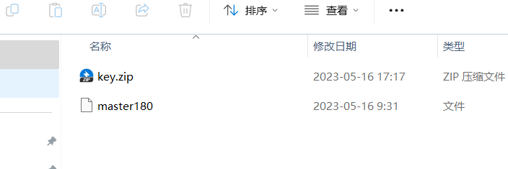
根据提示1和第一部分的附件，推测应该是莫扎特英文名的逆序180，即“trazoM”
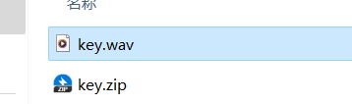
在解压后得到一个wav文件，发现文件末尾有莫尔斯电码
解码后得到单词“Good”。
使用听歌识曲工具识别出音乐是“Requiem aeternam”。
结合提示2，需要将四个有用的单词用下划线连接。
最终结果为ISCC{Mozart_good_Requiem_aeternam}。

Exp

